S
Unión Internacional para la Protección de las Obtenciones Vegetales

Reunión sobre la elaboración de un formulario electrónico de solicitud  Decimonovena reunión  Ginebra, 16 de marzo de 2022 | UPOV/EAF/19/3  Original: Inglés  Fecha: 25 de abril de 2022
INFORME
aprobado por la Reunión sobre la elaboración de un formulario electrónico de solicitud
Descargo de responsabilidad: el presente documento no constituye un documento de política u orientación de la UPOV
BIENVENIDA Y DISCURSO DE APERTURA

Inauguró y presidió la decimonovena reunión sobre la elaboración de un formulario electrónico (reunión EAF/19), organizada por medios virtuales, el Sr. Peter Button, secretario general adjunto de la UPOV, quien dio la bienvenida a los participantes

La lista de participantes figura en el Anexo I del presente informe.

APROBACIÓN DEL ORDEN DEL DÍA

En la reunión se aprobó el proyecto de orden del día que figura en el documento UPOV/EAF/19/1.

NOVEDADES RELATIVAS A UPOV PRISMA

Los participantes en la reunión examinaron el documento UPOV/EAF/19/2 Rev. (F)/ UPOV/EAF/19/2 Rev. Corr. (E,S) “Novedades relativas a UPOV PRISMA” y asistieron a una ponencia a cargo de la Oficina de la Unión sobre las últimas novedades relativas a UPOV PRISMA, de la que se facilita una copia en el Anexo II del presente documento.

Uso de UPOV PRISMA (al 31 de enero de 2022)

Los participantes en la reunión EAF/19 tomaron nota de la información sobre el uso de UPOV PRISMA (a 28 de febrero de 2022), expuesta en el Anexo II del presente informe.

Puesta en funcionamiento de la versión 2.7

Los participantes en reunión EAF/19 tomaron nota de que la versión 2.7 de UPOV PRISMA se puso íntegramente funcionamiento en enero de 2022, con los cambios siguientes:

- San Vicente y las Granadinas como autoridad en derechos de obtentor/a participante adicional.
- Formularios actualizados de la Unión Europea y los Países Bajos.
- Posibilidad de descargar la lista de solicitudes tal como aparece en el panel de control de la oficina de protección de las obtenciones vegetales en formato Excel.
- Introducción de la barra de navegación de WIPO IP Portal.
- Carga masiva (para maíz, Unión Europea).
- Se otorga a los coagentes el derecho de ver las solicitudes de otros colegas.

Otras novedades

Auditoría de calidad del instrumento informático

Los participantes en la reunión EAF/19 tomaron nota de que, para reducir el riesgo de que surjan problemas al introducir nuevas versiones o nuevas funciones, se tomarán las siguientes medidas (véase el documento UPOV/EAF/17/3 “Report” (Informe)):

- Nombrar una empresa externa para que realice una auditoría de calidad del instrumento informático.
- Antes de activar nuevas funciones, organizar pruebas de su aceptación por los usuarios y las usuarias.

Los participantes en reunión EAF/19 tomaron nota de que la Oficina de la Unión ha designado una empresa externa para que realice una auditoría de calidad del instrumento informático y de que, según el modelo de madurez de la prueba, UPOV PRISMA ha alcanzado el nivel de desarrollo 2: “La organización dispone de un enfoque de prueba básico en el que se aplican algunas prácticas de prueba habituales como planificación, monitorización y control de las actividades de prueba”. Se han formulado las siguientes recomendaciones para pasar al nivel de madurez 3: “La organización es bastante proactiva y el enfoque de prueba está documentado y descrito en normas técnicas, procedimientos, herramientas y métodos”:

- Conocer a los usuarios y usuarias y saber el uso que se hace de UPOV PRISMA.
- Centrarse en lo que es importante y urgente: automatizar los casos de prueba de regresión en las funciones más usadas y en las que generan el 80% de los errores.
- Definir un documento de estrategia de prueba claro.
- Debe realizarse un análisis de impacto para cada nuevo requisito.
- Definir un proceso normalizado para la creación de casos de prueba.
- Usar una herramienta de repositorio de pruebas.

Los participantes en reunión EAF/19 tomaron nota de que se han seguido las recomendaciones antes enunciadas excepto la segunda. Al respecto, los participantes en la reunión EAF/19 tomaron nota de que el caso de prueba de regresión se está automatizado y estará activo en junio de 2022.

Además de las medidas antes mencionadas destinadas a mejorar la calidad del programa informático UPOV PRISMA, los participantes en la reunión EAF/19 tomaron nota de que se ha organizado una auditoría de códigos, que ha dado lugar a las siguientes recomendaciones:

a) Aplicar las mejores prácticas en materia de codificación para evitar problemas de concurrencia y rendimiento.
b) Pasar a la nube para lograr una mejor gestión de recursos de infraestructura y seguir aplicando las normas de seguridad más exigentes.
c) Desarrollar una interfaz de configuración dedicada para una gestión controlada de los formularios.

Los participantes en reunión EAF/19 tomaron nota de que, en relación con las pruebas de aceptación por los usuarios y las usuarias que se efectúen con anterioridad a la activación de nuevas funciones, se prevé consultar al “Grupo de Tareas” de UPOV PRISMA antes de poner en práctica las modificaciones en el entorno real.

Mejora de la facilidad de uso de UPOV PRISMA

Los participantes en la reunión EAF/19 tomaron nota de las nuevas propuestas para mejorar las pantallas “Iniciar una nueva solicitud” y “Copiar una solicitud” y de los próximos pasos, los cuales se exponen a continuación:

a) En febrero de 2022 tuvo lugar una primera ronda de debates con el Grupo de Tareas de UPOV PRISMA;
b) La segunda ronda de debates tuvo lugar en junio de 2022;
c) La mejora se introducirá en 2023.

Participación de la OCVV en UPOV PRISMA

Los participantes en reunión EAF/19 tomaron nota de que, a fin de lograr y mantener la sincronización de los cuestionarios técnicos entre UPOV PRISMA y la OCVV (véanse el párrafo 18 del documento EAF/16/3, “Report”, el párrafo 32 del documento UPOV/EAF/17/3, “Report” y el párrafo 12 del documento UPOV/EAF/18/3, “Informe”), se ha acordado realizar los siguientes proyectos con la OCVV:

  - Proyecto 1: “Auditoría” (cuestiones de actualidad/situación) del intercambio de datos entre UPOV PRISMA y la OCVV en ambas direcciones. (Situación: ejecutado);
  - Proyecto 2: Parte A: Resolución de las cuestiones de actualidad; Parte B: Sincronización de cambios por UPOV/OCVV. (Situación: no iniciado);
  - Proyecto 3: Aplicación de los resultados del Proyecto 2: Intercambio bidireccional de datos de las solicitudes (lechuga, tomate, rosa) (Situación: en curso, aunque se limita a la lechuga y el rosal);
  - Proyecto 4: Carga masiva de solicitudes de maíz desde UPOV a OCVV (Situación: ejecutado);
  - Proyecto 5: “Disposiciones transitorias”, para informar a los solicitantes de las situaciones en las que pueden usar UPOV PRISMA para presentar solicitudes a la OCVV y de las medidas necesarias para resolver todas las cuestiones (Situación: en curso).

Los participantes en la reunión EAF/19 tomaron nota del informe de cada proyecto (a 16 de marzo de 2022), expuesto en el Anexo II del presente informe.

Los participantes en la reunión EAF/19 tomaron nota de las disposiciones transitorias acordadas por la UPOV y la OCVV en relación con el Proyecto 5, expuestas en el Anexo II del presente informe.

Cobertura de las directrices de examen: remolacha azucarera

Los participantes en la reunión EAF/19 aprobaron el procedimiento para utilizar los cuestionarios técnicos de las autoridades que figura en los párrafos 24 y 25 del documento UPOV/EAF/19/2 Rev. Corr.:

- Solicitud de un cultivo específico por parte de la Autoridad A (cuestionario técnico de la Autoridad A).
- Informar a otras autoridades participantes en UPOV PRISMA.
- Distribuir el cuestionario técnico de la Autoridad A para determinar si los miembros de la UPOV participantes que utilizan el cuestionario técnico de la UPOV para todos los géneros y especies preferirían:
a) utilizar el cuestionario técnico de la Autoridad A, o bien
b) seguir utilizando el cuestionario técnico genérico.
- Aplicar el cuestionario técnico de la Autoridad A para los miembros de la UPOV que deseen utilizarlo (en función de los recursos disponibles)

Los participantes en reunión EAF/19 tomaron nota de que el cuestionario técnico del Reino Unido para la remolacha azucarera se distribuirá entre los miembros de la UPOV participantes que utilizan el cuestionario técnico de la UPOV para todos los géneros y especies a fin de determinar si desean utilizar el cuestionario técnico del Reino Unido o seguir utilizando el cuestionario técnico genérico.

Versión 2.8

Los participantes en reunión EAF/19 tomaron nota de que, teniendo en cuenta las peticiones de nuevas modificaciones formuladas por las Oficinas de protección de obtenciones vegetales y por los usuarios y las usuarias (véanse los párrafos 29 a 31 del documento UPOV/EAF/19/2 Rev. Corr.), se prevé introducir las siguientes nuevas coberturas y funciones en la versión 2.8:

  - Actualización de los formularios para Francia y los Países Bajos.
  - Carga masiva (maíz, Reino Unido).
  - Factura a granel bajo petición.
  - Mejora de la función de descarga para las Oficinas de protección de las obtenciones vegetales al incluir la información del código UPOV para cultivos no cubiertos por las directrices de examen de la UPOV y la adición de las siguientes columnas (solo para el Reino Unido como prueba de concepto):
    - País de origen
    - Gestor de la lista nacional
    - Agente de la lista nacional
    - Solicitante de la inclusión en la lista nacional
    - Obtentor/a de derechos
    - Solicitante de derechos de obtentor/a
    - Agente de derechos de obtentor/a
    - Fecha de recepción de la solicitud de derechos de obtentor/a
    - Fecha de recepción de la solicitud de inclusión en la lista nacional
    - Código de autorización de comercialización provisional
    - Fecha de autorización de comercialización provisional
    - Peso de la semilla
  - Mejora del rendimiento de carga del panel de control.

Los participantes en reunión EAF/19 tomaron nota de la previsión de poner en funcionamiento la versión 2.8 para finales de 2022, a reserva de que se disponga de recursos.

POSIBLES MODIFICACIONES FUTURAS (DESPUÉS DE LA VERSIÓN 2.8)

Cobertura

Los participantes en la reunión EAF/19 tomaron nota de las siguientes sugerencias recibidas de usuarios/as registrados/as:

  - Posibilidad de cargar múltiples archivos adjuntos para la misma pregunta.
  - En el mensaje de notificación por correo electrónico, eliminar la referencia al “solicitante” ya que no es correcta cuando es un agente el que envía los datos de la solicitud.
  - Para los agentes, aceptar invitaciones en bloque en lugar de hacer clic en cada una individualmente.
  - Agregar un campo adicional de “notas” al perfil del agente para permitir que los agentes proporcionen más información a los obtentores/solicitantes, como los servicios prestados y los idiomas que hablan.

Los participantes en reunión EAF/19 tomaron nota de que los siguientes miembros de la UPOV han manifestado anteriormente su interés en participar en UPOV PRISMA: Bosnia y Herzegovina, Brasil, Egipto, Japón, Nicaragua, República Unida de Tanzanía, Singapur y Uzbekistán. La Oficina de la Unión se pondrá en contacto con los miembros de la UPOV afectados para debatir sus requisitos y calendario para incorporarse a UPOV PRISMA.

Facilidad de uso de la herramienta

Los participantes en la reunión EAF/19 acordaron que después de 2021 se considerarán los siguientes elementos para aumentar la facilidad de uso de UPOV PRISMA:

  - Introducción de los caracteres no incluidos en los cuestionarios técnicos de la UPOV en la sección 7 del cuestionario técnico en lugar de en la sección 5 (véase el párrafo 19 del documento UPOV/EAF/17/3, “Report”).
  - Cuestionarios técnicos específicos de los cultivos no asociados a las directrices de examen (véase el párrafo 18 del documento EAF/16/3, “Report”).

Nuevas funciones

Los participantes en la reunión EAF/19 tomaron nota de que se considerará el posible desarrollo de las siguientes nuevas funciones:

  - Traducción automática (véase párrafo 18 del documento EAF/16/3, “Informe”);
  - Información sobre cooperación en el examen DHE (herramienta de recomendaciones sobre preparativos para el examen DHE (DART, por sus siglas en inglés)) (véase el párrafo 18 del documento UPOV/EAF/16/3, “Report”).

Mejoras informáticas

Los participantes en la reunión EAF/19 tomaron nota de que se considerará el posible desarrollo de las siguientes mejoras informáticas después de la versión 2.8:

  - Mejorar el rendimiento de la generación de formularios.

Equipo de apoyo y desarrollo de UPOV PRISMA

Los participantes en la reunión EAF/19 tomaron nota de la nueva organización del equipo de apoyo y desarrollo de UPOV PRISMA expuesta en el Anexo II del presente informe.

FECHA DE LA SIGUIENTE REUNIÓN

Se acordó que la próxima reunión EAF (reunión EAF/20) se celebre como una reunión híbrida (presencial y virtual) la tarde del 25 de octubre de 2022.

El presente informe se aprobó por correspondencia.

[Sigue el Anexo I]

LISTE DES PARTICIPANTS / LIST OF PARTICIPANTS / LISTA DE PARTICIPANTES

(dans l’ordre alphabétique des noms français des membres / in the alphabetical order of the
French names of the Members / por orden alfabético de los nombres
en francés de los miembros)
I. MEMBRES / MEMBERS / MIEMBROS
AFRIQUE DU SUD / SOUTH AFRICA / SUDÁFRICA
Thapelo Martin SEKELE (Mr.), Scientist Production, Department of Agriculture, Land Reform and Rural Development, Pretoria
(e-mail: ThapeloS@dalrrd.gov.za)
ALLEMAGNE / GERMANY / ALEMANIA
Cathleen FARR (Ms.), Head of Legal Affairs Section, Federal Plant Variety Office, Bundessortenamt, Hanover
(e-mail: cathleen.farr@bundessortenamt.de)
AUSTRALIE / AUSTRALIA / AUSTRALIA
Gillian MORISON (Ms.), Senior Business Analyst, IP Australia, Phillip
(e-mail: gillian.morison@ipaustralia.gov.au)
BULGARIE / BULGARIA / BULGARIA
Diliyan Rousev DIMITROV (Mr.), Head of DUS Methodology Department, Executive Agency for Variety Testing, Field Inspection and Seed Control (EAVTFISC), Sofia
(e-mail: ddimitrov@iasas.government.bg)
CANADA / CANADÁ
Ashley BALCHIN (Ms.), Examiner, Plant Breeders' Rights Office, Canadian Food Inspection Agency (CFIA),
Ottawa
(e-mail: ashley.balchin@inspection.gc.ca)
CHINE / CHINA / CHINA
Ruixi HAN (Mr.), Deputy Director, Division of DUS Tests, Development Center of Science and Technology (DCST), Ministry of Agriculture and Rural Affairs (MARA), Beijing
(e-mail: wudifeixue007@163.com)
Yang YANG (Ms.), Senior Examiner, Division of Plant Variety Protection, Development Center of Science and Technology (DCST), Ministry of Agriculture and Rural Affairs (MARA), Beijing
(e-mail: yangyang@agri.gov.cn)
Xuhong YANG (Ms.), Senior Examiner, Division of DUS Tests, Development Center of Science and Technology (DCST), Ministry of Agriculture and Rural Affairs (MARA), Beijing
(e-mail: yangxuhong@agri.gov.cn)
ÉTATS-UNIS D'AMÉRIQUE / UNITED STATES OF AMERICA / ESTADOS UNIDOS DE AMÉRICA
Jeffery HAYNES (Mr.), Commissioner, Plant Variety Protection Office, USDA, AMS, S&T, Washington D.C. (e-mail: Jeffery.Haynes@usda.gov)
FRANCE / FRANCE / FRANCIA
Yvane MERESSE (Mme), Responsable INOV, Groupe d'Étude et de Contrôle des Variétés et des Semences (GEVES), Beaucouzé cedex
(e-mail: yvane.meresse@geves.fr)
Catherine MALATIER (Mme), Assistante INOV, Groupe d’étude et de contrôle des variétés et des semences (GEVES), Beaucouzé cedex
(e-mail: catherine.malatier@geves.fr)

ISRAËL / ISRAEL / ISRAEL
Zipora RASABY (Ms.), PBR Coordinator, Plant Breeders' Rights Council, Ministry of Agriculture and Rural Development, Beit-Dagan
(e-mail: tsippyr@moag.gov.il)
JAPON / JAPAN / JAPÓN
Teruhisa MIYAMOTO (Mr.), Deputy Director for International Affairs, Intellectual Propetry Division, Export and International Affairs Bureau, Ministry of Agriculture, Forestry and Fisheries (MAFF), Tokyo
(e-mail: teruhisa_miyamoto170@maff.go.jp)
Ryusaku KASHIWAGI (Mr.), Chief Examiner, Plant Variety Protection Office, Intellectual Property Division, Export and International Affairs Bureau, Ministry of Agriculture, Forestry and Fisheries (MAFF), Tokyo (e-mail: ryusaku_kashiwagi840@maff.go.jp)
Daisuke FUJITSUKA (Mr.), Technical Official, Intellectual Property Division, Export and International Affairs Bureau, Ministry of Agriculture, Forestry and Fisheries (MAFF), Tokyo
(e-mail: daisuke_fujitsuka080@maff.go.jp)
Yoshiyuki OHNO (Mr.), Examiner, Intellectual Property Division, Export and International Affairs Bureau, Ministry of Agriculture, Forestry and Fisheries (MAFF), Tokyo
(e-mail: yoshiyuki_ono300@maff.go.jp)
Michihiro ASAKAWA (Mr.), Examiner, Plant Variety Protection Office, Intellectual Property Division, Export and International Affairs Bureau, Food Industry Affairs Bureau, Ministry of Agriculture, Forestry and Fisheries, Tokyo
(e-mail: michihiro_asakawa290@maff.go.jp)
MAROC / MOROCCO / MARRUECOS
Zoubida TAOUSSI (Mme), Responsable de la protection des obtentions végétales, Office National de Sécurité Sanitaire de Produits Alimentaires (ONSSA), Rabat
(e-mail: ztaoussi67@gmail.com)
MEXIQUE / MEXICO / MÉXICO
Raymundo Jesus ROSARIO REYES (Sr.), Subdirector de Registro y Control de Variedades, Servicio Nacional de Inspección y Certificación de Semillas (SNICS), Secretaria de Agricultura y Desarrollo Rural (Agricultura), Ciudad de México
(e-mail: raymundo.rosario@snics.gob.mx)
NORVÈGE / NORWAY / NORUEGA
Pia BORG (Ms.), Senior Advisor, Norwegian Food Safety Authority, c/o The Plant Variety Board, Brumunddal
(e-mail: pia.borg@mattilsynet.no)
NOUVELLE-ZÉLANDE / NEW ZEALAND / NUEVA ZELANDIA
Christopher James BARNABY (Mr.), PVR Manager / Assistant Commissioner, Plant Variety Rights Office, Intellectual Property Office of New Zealand, Ministry of Business, Innovation and Employment, Christchurch (e-mail: Chris.Barnaby@pvr.govt.nz)
OUZBÉKISTAN / UZBEKISTAN / UZBEKISTÁN
Boburkhan ABBASOV (Mr.), State Patent Examiner, Industrial design, Agency on Intellectual Property under the Ministry of Justice of the Republic of Uzbekistan, Tashkent
(e-mail: babur_abbasov@hotmail.com)
PAYS-BAS / NETHERLANDS / PAÍSES BAJOS
Monique HOOGENBOOM - TEEUWEN (Ms.), Manager Team Support, Rassenonderzoek, Naktuinbouw, P.O. Box 40, 2370 AA Roelofarendsveen (e-mail: m.hoogenboom@rasraad.nl)
Wim SANGSTER (Mr.), Specialist Vegetable Varieties, Team DUS Vegetables, Naktuinbouw, Roelofarendsveen
(e-mail: w.sangster@naktuinbouw.nl)
Nathatlie VAN AMERONGEN (Ms.), Senior member Team Support Variety Testing, Bureau voor Plantenrassen, Naktuinbouw, Roelofarendsveen
(e-mail: n.v.amerongen@rasraad.nl)
POLOGNE / POLAND / POLONIA
Alicja RUTKOWSKA-ŁOŚ (Ms.), Head of National Listing and PBR Protection Office, Research Centre for Cultivar Testing (COBORU), Slupia Wielka
(e-mail: a.rutkowska-los@coboru.gov.pl)
RÉPUBLIQUE DE MOLDOVA / REPUBLIC OF MOLDOVA / REPÚBLICA DE MOLDOVA
Ala GUSAN (Ms.), Chief specialist, Patents Division, Inventions and Plant Varieties Department, State Agency on Intellectual Property of the Republic of Moldova (AGEPI), Chisinau
(e-mail: ala.gusan@agepi.gov.md)
ROYAUME-UNI / UNITED KINGDOM / REINO UNIDO
Caroline POWER (Ms.), Higher Executive Officer Team Leader for UK National Listing & UK Plant Breeders’ Rights Administration, Animal and Plant Health Agency (APHA), Cambridge
(e-mail: caroline.power@apha.gov.uk)
Sigurd RAMANS-HARBOROUGH (Mr.), Manager of UK NL & PBR, Plant Varieties and Seeds, Animal and Plant Health Agency (APHA), Cambridge
(e-mail: Sigurd.Ramans-Harborough@defra.gov.uk)
UNION EUROPÉENNE / EUROPEAN UNION / UNIÓN EUROPEA
Jean MAISON (Mr.), Deputy Head, Technical Unit, Community Plant Variety Office (CPVO), Angers
(e-mail: maison@cpvo.europa.eu)
II. OBSERVATEURS / OBSERVERS / OBSERVADORES
ALGÉRIE / ALGERIA / ARGELIA
Nesrine GHAZI (Ms.), Examinatrice des Brevets d'invention, Ministère de l'agriculture et du développement rural, Alger
(e-mail: n.ghazi@inapi.org)
BARBADE / BARBADOS / BARBADOS
Tamar GRANT (Ms.), Acting Deputy Registrar, Corporate Affairs and Intellectal Property Office, Warrens,
St. Michael
(e-mail: tgrant@caipo.gov.bb)
III. ORGANISATIONS / ORGANIZATIONS / ORGANIZACIONES
CROPLIFE INTERNATIONAL
Marcel BRUINS (Mr.), Consultant, CropLife International, Bruxelles, Belgium
(e-mail: marcel@bruinsseedconsultancy.com)
INTERNATIONAL SEED FEDERATION (ISF)
Szabolcs RUTHNER (Mr.), Regulatory Affairs Manager, International Seed Federation (ISF), Nyon, Switzerland
(e-mail: s.ruthner@worldseed.org)
Astrid M. SCHENKEVELD (Ms.), Specialist, Plant Breeder's Rights & Variety Registration | Legal, Rijk Zwaan Zaadteelt en Zaadhandel B.V., De Lier, Netherlands
(e-mail: a.schenkeveld@rijkzwaan.nl)
Maria José VILLALÓN-ROBLES (Ms.), EMEA Vegetable Seeds PVP Lead, Bayer - Crop Science,
Bergschenhoek, Netherlands
(e-mail: mariajose.villalonrobles@bayer.com)

Frank MICHIELS (Mr.), Senior PVP manager GBI/BG, BASF Belgium coordination center, BBCC - Innovation Center Gent, Gent, Belgium (e-mail: frank.michiels@basf.com)
Jan KNOL (Mr.), Plant Variety Protection Officer, Crop Science Division, BASF Vegetable Seeds, Nunhem, Netherlands
(e-mail: jan.knol@vegetableseeds.basf.com)
COMMUNAUTÉ INTERNATIONALE DES OBTENTEURS DE PLANTES HORTICOLES À REPRODUCTION ASEXUÉE (CIOPORA) /
INTERNATIONAL COMMUNITY OF BREEDERS OF ASEXUALLY REPRODUCED HORTICULTURAL PLANTS (CIOPORA) /
COMUNIDAD INTERNACIONAL DE OBTENTORES DE PLANTAS HORTÍCOLAS DE REPRODUCCIÓN ASEXUADA (CIOPORA)
Hélène JOURDAN (Mme), Secrétaire générale, Association des Obtenteurs Horticoles Européens (AOHE),
Responsable COV & Marques, Meilland International S.A., Le Luc en Provence, France (e-mail: licprot@meilland.com)
AFRICAN SEED TRADE ASSOCIATION
Justin J. RAKOTOARISAONA (Mr.), Secretary General, African Seed Trade Association (AFSTA), Nairobi ,
Kenya
(e-mail: justin@afsta.org)

- BUREAU / OFFICER / OFICINA
Peter BUTTON (Mr.), Chair

- BUREAU DE L’UPOV / OFFICE OF UPOV / OFICINA DE LA UPOV
Peter BUTTON (Mr.), Vice Secretary-General
Yolanda HUERTA (Ms.), Legal Counsel and Director of Training and Assistance
Leontino TAVEIRA (Mr.), Head of Technical Affairs and Regional Development (Latin America, Caribbean) Hend MADHOUR (Ms.), IT Officer
Manabu SUZUKI (Mr.), Technical/Regional Officer (Asia) Amit SHARMA (Mr.), IT Support Officer
Ariane BESSE (Ms.), Administrative Assistant

[L’annexe II suit/ Annex II follows/ Sigue el Anexo II]

Reunión sobre la elaboración de un formulario electrónico de solicitud

Documento EAF/19/2
“Novedades relativas a UPOV PRISMA”

Ginebra
Reunión en línea
16 de marzo de 2022
Unión Internacional para la Protección de las Obtenciones Vegetales

UPOV/EAF/19/2 Rev. Corr.
Versiones en inglés y español
- “32. Se invita a los miembros participantes en la elaboración del formulario electrónico de solicitud a tomar nota de los planes relativos a la versión 2.8 que se exponen en los párrafos 27 28 a 30 31 del presente documento.”
- “39. Se invita a los miembros participantes en la elaboración del formulario electrónico de solicitud a tomar nota de las propuestas de futuras modificaciones de UPOV PRISMA que se exponen en los párrafos 32 33 a 37 38 del presente documento.”

2
En consecuencia, también se han corregido los párrafos 2.e) y 2.f)

AVANCE
- Uso de UPOV PRISMA
- Versión 2.7 de UPOV PRISMA
- Auditoría de calidad del instrumento informático
- Mejora de la facilidad de uso de UPOV PRISMA
- Participación de la OCVV en UPOV PRISMA
- Cobertura de las directrices de examen: remolacha azucarera
- Versión 2.8 de UPOV PRISMA
- Futuras mejoras (después de 2022)
- Equipo de apoyo y desarrollo de UPOV PRISMA
3

Situación del uso de UPOV PRISMA
a 28-feb-2022

AVANCE
- Uso de UPOV PRISMA
- Versión 2.7 de UPOV PRISMA
- Auditoría de calidad del instrumento informático
- Mejora de la facilidad de uso de UPOV PRISMA
- Participación de la OCVV en UPOV PRISMA
- Cobertura de las directrices de examen: remolacha azucarera
- Versión 2.8 de UPOV PRISMA
- Futuras mejoras (después de 2022)
- Equipo de apoyo y desarrollo de UPOV PRISMA
6

 | 2017 | 2018 | 2019 | 2020 | 2021 | 2022
Enero | 1 |  | 7 | 18 | 106 | 232
Febrero |  | 3 | 9 | 5 | 107 | 95
Marzo | 2 | 3 | 6 | 21 | 67
Abril |  | 3 | 22 | 11 | 105
Mayo | 1 | 1 | 33 | 11 | 65
Junio |  | 7 | 10 | 18 | 821
Julio |  | 7 | 3 | 9 | 58
Agosto |  | 1 | 7 | 11 | 378
Septiembre | 3 | 8 | 16 | 29 | 154
Octubre | 1 | 19 | 29 | 16 | 68
Noviembre | 3 | 16 | 26 | 41 | 406
Diciembre | 3 | 9 | 51 | 32 | 174
Total | 14 | 77 | 219 | 222 | 2509 | 327

Situación del uso de UPOV PRISMA
SOLICITUDES (PBR Y NLI) POR TIPO DE CULTIVO
Frutales ornamentales Árboles ornamentales Agrícolas ornamentales
0%
8%
0%

Frutales 9%
Ornamentales
22%
Hortícolas ornamentales
0%
Agrícolas
40%
Hortícolas
18%
Agrícolas/hortícolas
3%
a 11-mar-2022

Situación: versión 2.7 (v2.7) de UPOV PRISMA
- Disposición plena en enero de 2022
- Cobertura:
  - Miembros de la UPOV:
    - San Vicente y las Granadinas
  - Cultivos o especies:
    - Se han actualizado los formularios de la Unión Europea y los Países Bajos.

7

Situación: versión 2.7 de UPOV PRISMA
- Nuevas funciones de la V2.7:
  - Posibilidad de descargar la lista de solicitudes tal como aparece en el panel de control de la oficina de protección de las obtenciones vegetales en formato Excel.
  - Introducción de la barra de navegación de WIPO IP Portal.
  - Carga masiva (para maíz, Unión Europea).
  - Se otorga a los coagentes el derecho de ver las solicitudes de otros colegas

8

Situación: versión 2.7 de UPOV PRISMA
- Nuevas funciones de la V2.7:
  - Posibilidad de descargar la lista de solicitudes tal como aparece en el panel de control de la oficina de protección de las obtenciones vegetales en formato Excel.
  - Introducción de la barra de navegación de WIPO IP Portal.
  - Carga masiva (para maíz, Unión Europea).
  - Se otorga a los coagentes el derecho de ver las solicitudes de otros colegas

9

10
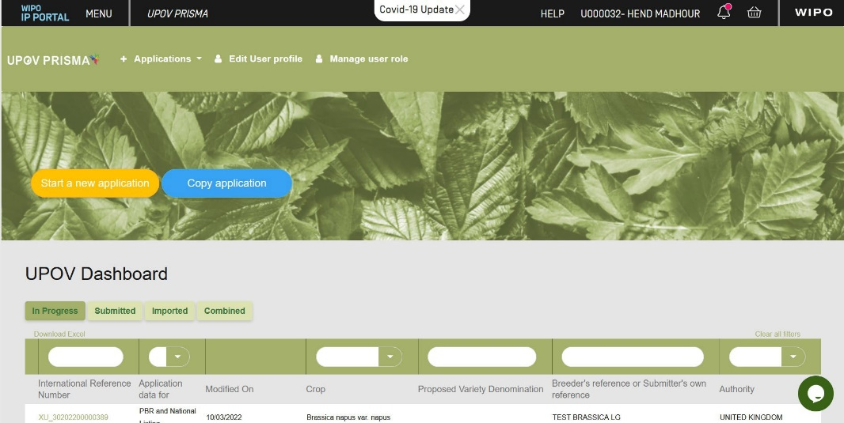
Posibilidad de descargar la lista de solicitudes tal como aparece en el panel de control (para solicitantes o agentes y oficinas de protección de las obtenciones vegetales)

Situación: versión 2.7 de UPOV PRISMA
- Nuevas funciones de la V2.7:
  - Posibilidad de descargar la lista de solicitudes tal como aparece en el panel de control de la oficina de protección de las obtenciones vegetales en formato Excel.
  - Introducción de la barra de navegación de WIPO IP Portal.
  - Carga masiva (para maíz, Unión Europea).
  - Se otorga a los coagentes el derecho de ver las solicitudes de otros colegas

11

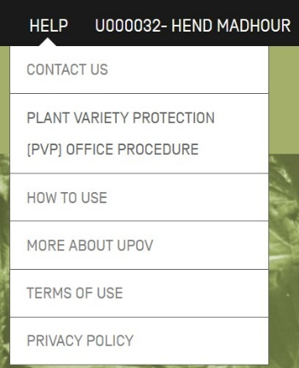
Introducción de la barra de navegación de WIPO IP Portal Identificación del cliente: visible para facilitar las consultas financieras

Introducción de la barra de navegación de WIPO IP Portal Acceso directo a WIPO PAY

Situación: versión 2.7 de UPOV PRISMA
- Nuevas funciones de la V2.7:
  - Posibilidad de descargar la lista de solicitudes tal como aparece en el panel de control de la oficina de protección de las obtenciones vegetales en formato Excel.
  - Introducción de la barra de navegación de WIPO IP Portal.
  - Carga masiva (para maíz, Unión Europea).
  - Se otorga a los coagentes el derecho de ver las solicitudes de otros colegas

14

Carga masiva de solicitudes de maíz
desde UPOV PRISMA al sistema en línea de la OCVV

- El archivo de Excel se ha cargado satisfactoriamente en UPOV PRISMA
- Los datos se transfirieron satisfactoriamente al sistema en línea de la OCVV sin intervención adicional del usuario.
– El usuario solo debe firmar las solicitudes
- Solo para Corteva

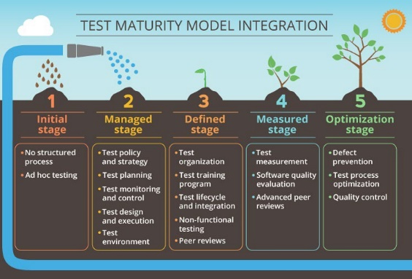

Finales de 2021 2022
Situación: versión 2.7 de UPOV PRISMA
- Nuevas funciones de la V2.7:
  - Posibilidad de descargar la lista de solicitudes tal como aparece en el panel de control de la oficina de protección de las obtenciones vegetales en formato Excel.
  - Introducción de la barra de navegación de WIPO IP Portal.
  - Carga masiva (para maíz, Unión Europea).
  - Se otorga a los coagentes el derecho de ver las solicitudes de otros colegas

1

AVANCE
- Uso de UPOV PRISMA
- Versión 2.7 de UPOV PRISMA
- Auditoría de calidad del instrumento informático
- Mejora de la facilidad de uso de UPOV PRISMA
- Participación de la OCVV en UPOV PRISMA
- Cobertura de las directrices de examen: remolacha azucarera
- Versión 2.8 de UPOV PRISMA
- Futuras mejoras (después de 2022)
- Equipo de apoyo y desarrollo de UPOV PRISMA
2

4
1. Conocer a los usuarios y usuarias y saber el uso que se hace de UPOV PRISMA.
2. Centrarse en lo que es importante y urgente: automatizar los casos de prueba de regresión en las funciones más usadas y en las que generan el 80% de los errores.
3. Definir un documento de estrategia de prueba claro.
4. Debe realizarse un análisis de impacto para cada nuevo requisito.
5. Definir un proceso normalizado para la creación de casos de prueba.
6. Usar una herramienta de repositorio de pruebas.

Situación: auditoría de calidad del instrumento informático
Recomendaciones
Recomendaciones

1. Conocer a los usuarios y usuarias y saber el uso que se hace de UPOV PRISMA.
2. Centrarse en lo que es importante y urgente: automatizar los casos de prueba de regresión en las funciones más usadas y en las que generan el 80% de los errores.
3. Definir un documento de estrategia de prueba claro.
4. Debe realizarse un análisis de impacto para cada nuevo requisito.
5. Definir un proceso normalizado para la creación de casos de prueba.
6. Usar una herramienta de repositorio de pruebas.

5
Situación: auditoría de calidad del instrumento informático
Recomendaciones

Recomendaciones

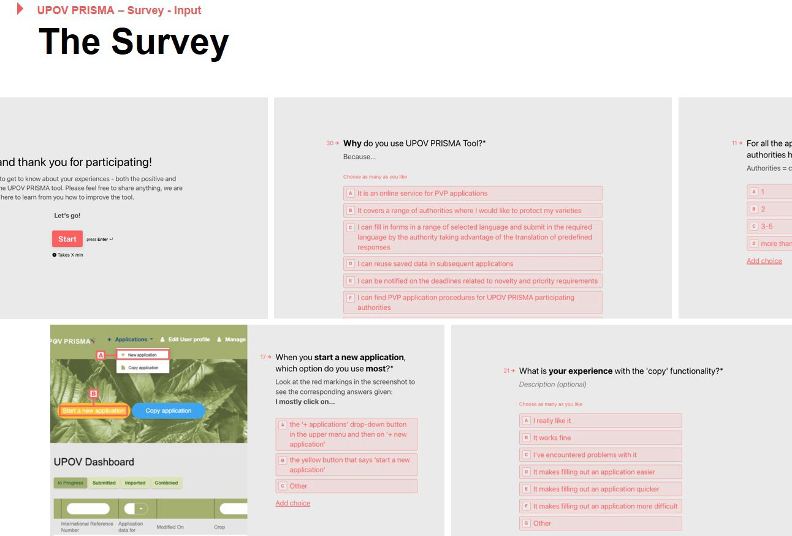
1-Encuesta en línea

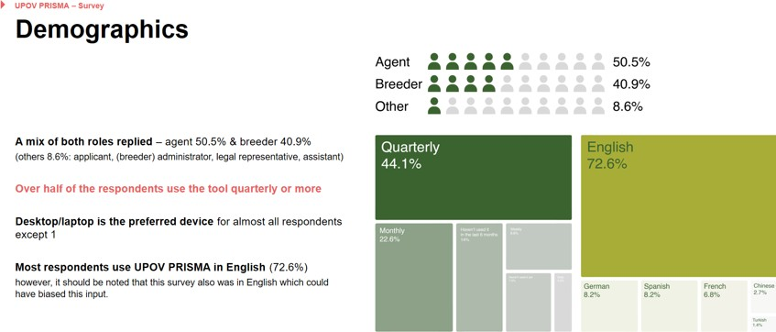
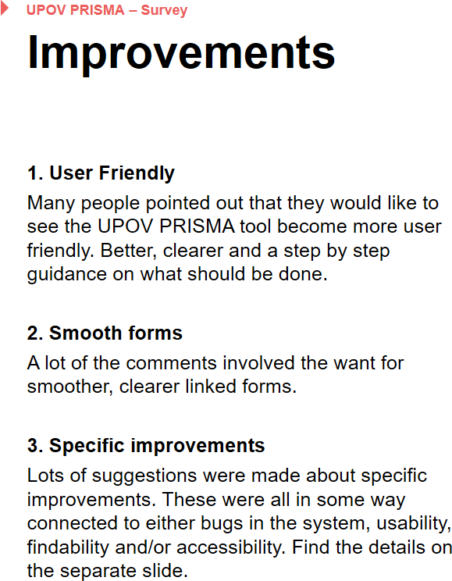

1-Encuesta en línea

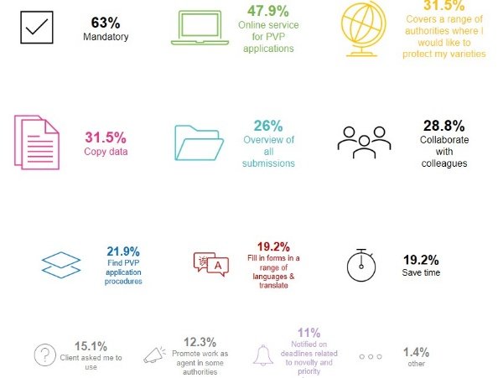
1-Encuesta en línea

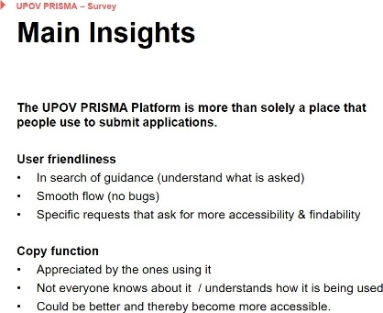
1-Encuesta en línea

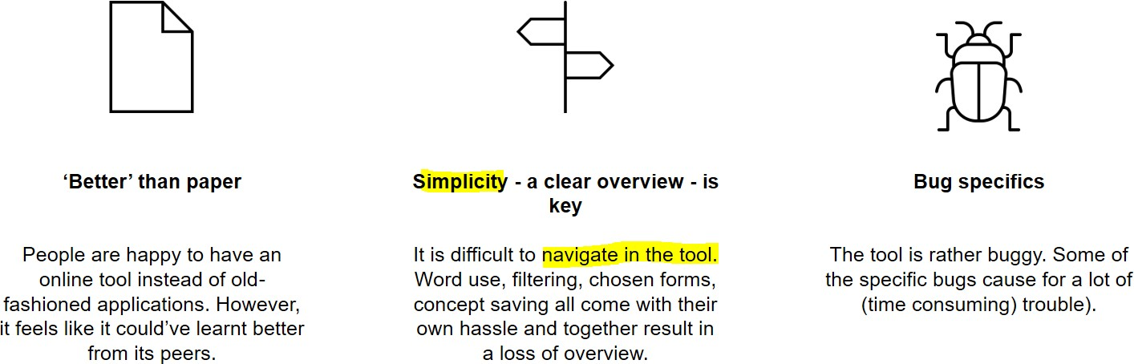
2-Entrevistas

1. Conocer a los usuarios y usuarias y saber el uso que se hace de UPOV PRISMA.
2. Centrarse en lo que es importante y urgente: automatizar los casos de prueba de regresión en las funciones más usadas y en las que generan el 80% de los errores.
3. Definir un documento de estrategia de prueba claro.
4. Debe realizarse un análisis de impacto para cada nuevo requisito.
5. Definir un proceso normalizado para la creación de casos de prueba.
6. Usar una herramienta de repositorio de pruebas.

3
3.
4.
5.
6.

Situación: auditoría de calidad del instrumento informático
Recomendaciones

Automatización de casos
- Para todas las autoridades participantes y todos los cultivos admitidos:
  - Caso de prueba:
    - Paso 1: Iniciar una nueva solicitud
    - Paso 2: Elegir un cultivo y una autoridad
    - Paso 3: Generar correctamente el formulario
    - Paso 4: Guardar los datos de la solicitud
    - Paso 5: Editar los datos de la solicitud: verificar que todas las respuestas estén correctamente guardadas
    - Paso 6: Visualización/presentación preliminar de los datos de la solicitud: verificar que todas las respuestas se vean correctamente en el pdf

Avance: activo en junio de 2022

Definir un documento de estrategia de prueba claro.
Debe realizarse un análisis de impacto para cada nuevo requisito.

1. Conocer a los usuarios y usuarias y saber el uso que se hace de UPOV PRISMA.
2. Centrarse en lo que es importante y urgente: automatizar los casos de prueba de regresión en las funciones más usadas y en las que generan el 80% de los errores.
3. Definir un documento de estrategia de prueba claro.
4. Debe realizarse un análisis de impacto para cada nuevo requisito.
5. Definir un proceso normalizado para la creación de casos de prueba.
6. Usar una herramienta de repositorio de pruebas.

1
Situación: auditoría de calidad del instrumento informático
Recomendaciones

Mejora de la calidad de la herramienta
Pruebas de aceptación por los usuarios
Automatizar lo máximo posible

Usuarios aportados por los grupos de trabajo
de la ISF y la CIOPORA

Pruebas de regresión
Pruebas de aceptación por los usuarios
Puesta en funcionamiento

Sistema estable
y fiable

Mejora de la calidad de la herramienta
Auditoría de códigos
- Aplicar las mejores prácticas en materia de codificación para evitar problemas de concurrencia y rendimiento.
- Pasar a la nube para lograr una mejor gestión de recursos de infraestructura y seguir aplicando las normas de seguridad más exigentes.
- Desarrollar una interfaz de configuración dedicada para una gestión controlada de los formularios.

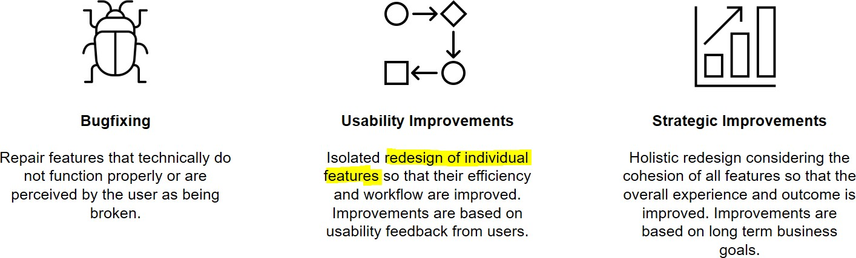
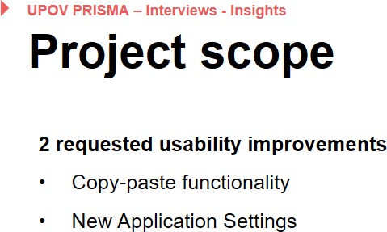

Facilidad de uso de UPOV PRISMA

AVANCE
- Uso de UPOV PRISMA
- Versión 2.7 de UPOV PRISMA
- Auditoría de calidad del instrumento informático
- Mejora de la facilidad de uso de UPOV PRISMA
- Participación de la OCVV en UPOV PRISMA
- Cobertura de las directrices de examen: remolacha azucarera
- Versión 2.8 de UPOV PRISMA
- Futuras mejoras (después de 2022)
- Equipo de apoyo y desarrollo de UPOV PRISMA
4

Facilidad de uso de UPOV PRISMA
- Consultas con los usuarios sobre la manera de mejorar algunas funciones-pantallas de UPOV PRISMA
- Una empresa externa formuló propuestas
- Primera ronda de debates con el grupo de Tareas de UPOV PRISMA: febrero de 2022

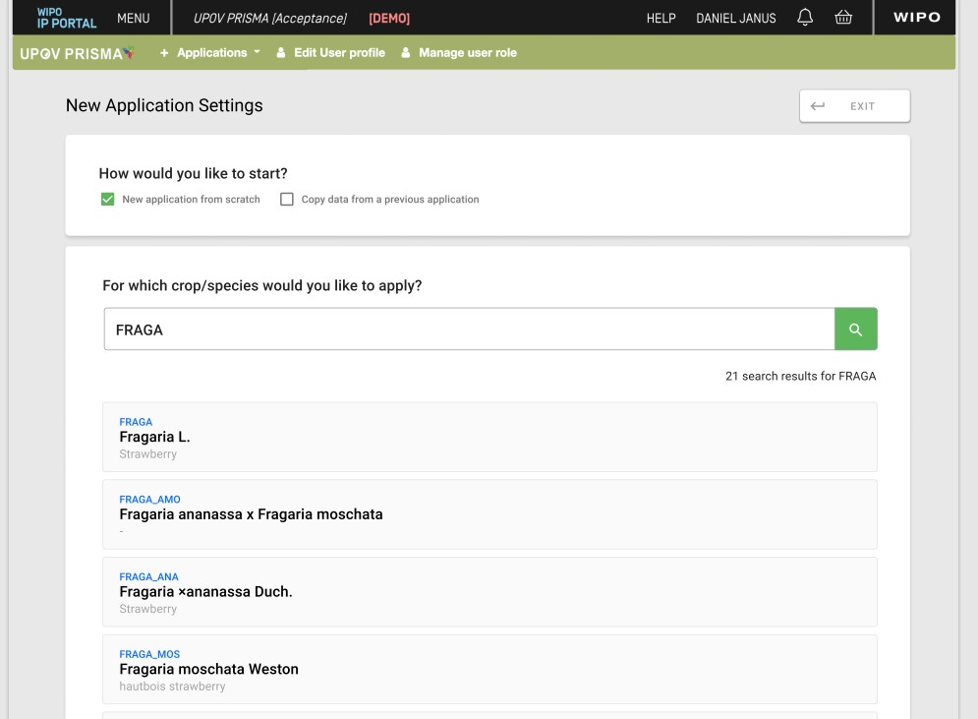
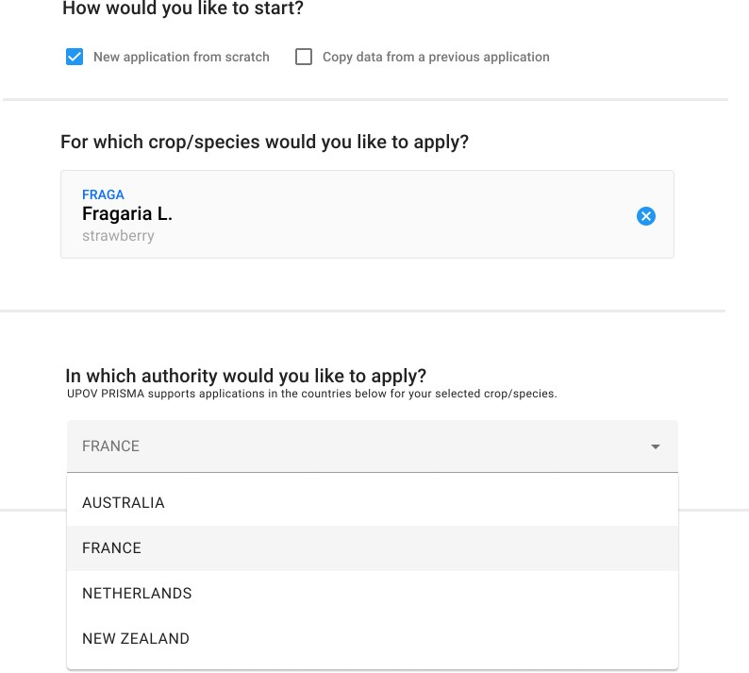

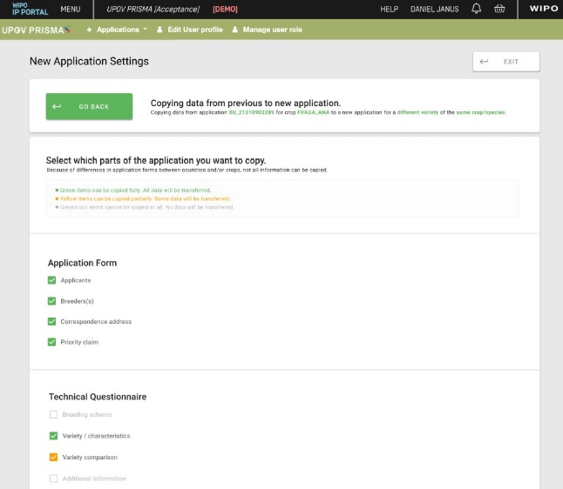

Próximos pasos para mejorar la facilidad de uso de UPOV PRISMA
- Nuevas pantallas/interfaz para:
  - Iniciar una nueva solicitud
  - Funciones de copia

- Nueva propuesta o versión de pantallas que recoja los comentarios recibidos para aclarar las especificaciones
- Programación:
  - Segunda ronda de debates con el grupo de Tareas de UPOV PRISMA: junio de 2022
  - En funcionamiento en 2023 (por confirmar)

AVANCE
- Uso de UPOV PRISMA
- Versión 2.7 de UPOV PRISMA
- Auditoría de calidad del instrumento informático
- Mejora de la facilidad de uso de UPOV PRISMA
- Participación de la OCVV en UPOV PRISMA
- Cobertura de las directrices de examen: remolacha azucarera
- Versión 2.8 de UPOV PRISMA
- Futuras mejoras (después de 2022)
- Equipo de apoyo y desarrollo de UPOV PRISMA
6

Participación de la OCVV en UPOV PRISMA
A fin de lograr y mantener la sincronización de los cuestionarios técnicos entre UPOV PRISMA y la OCVV (véanse el párrafo 18 del documento UPOV/EAF/16/3, “Report”, el párrafo 32 del documento UPOV/EAF/17/3, “Report” y el párrafo 12 del documento UPOV/EAF/18/3, “Informe”), se ha acordado realizar los siguientes proyectos con la OCVV:

- Proyecto 1: “Auditoría” (cuestiones de actualidad/situación) del intercambio de datos entre UPOV PRISMA y la OCVV en ambas direcciones.
- Proyecto 2: Parte A: Resolución de las cuestiones de actualidad; Parte B: Sincronización de cambios por UPOV/OCVV.
- Proyecto 3: Aplicación de los resultados del Proyecto 2: Intercambio bidireccional de datos de las solicitudes (lechuga, tomate, rosa)
- Proyecto 4: Carga masiva de solicitudes de maíz de UPOV a OCVV
- Proyecto 5: “Disposiciones transitorias”, para informar a los solicitantes de las situaciones en las que pueden usar UPOV PRISMA para presentar solicitudes a la OCVV y de las medidas necesarias para resolver todas las cuestiones

Próximos pasos para la participación de la OCVV en UPOV PRISMA

- Inicio del Proyecto 3:
– Se limita a la lechuga y el rosal
- El Proyecto 2 se iniciará cuando esté más avanzado el Proyecto 3

Proyecto 5
Disposiciones transitorias

El Grupo de tareas decidió (15/11/2021) lo siguiente:
- Incorporar una ventana emergente con un mensaje de descargo de responsabilidad en UPOV PRISMA que aparezca cuando se inicia una solicitud dirigida a la OCVV, para advertir a los solicitantes sobre la necesidad de completar los datos de la solicitud en el sistema en línea de la OCVV después de presentarlo en UPOV PRISMA
- Estudiar las posibilidades técnicas de “inactivar” o “aceptar” este descargo de responsabilidad tras su primera aparición.
- Enviar mensajes para registrar Usuarios (por correo electrónico) en los casos de nuevas modificaciones de armonización de formularios (si las hubiera antes de finalizar los proyectos 2 y 3)
- Organizar un seminario web: sesión de formación o información sobre “Presentación de datos de solicitud a la OCVV por medio de UPOV PRISMA”

Grupo de Tareas de UPOV PRISMA

- La OCVV está elaborando un procedimiento de modificación de los cuestionarios técnicos

Diversos tipos de modificaciones que abarcan desde la corrección de errores tipográficos a la reorganización de los formularios

  - Las partes interesadas (oficinas de examen y asociaciones de obtentores) colaboran en las modificaciones más importantes; la UPOV puede ser informada
  - Se prevé que todas las partes interesadas envíen información sobre la versión final de los formularios de la OCVV; se ha pospuesto hasta, a más tardar, dos semanas antes de su publicación

21. Se invita a los miembros participantes en la elaboración del formulario electrónico de solicitud a tomar nota de:

a) las novedades que se han producido en relación con UPOV PRISMA desde la reunión EAF/18;

b) que en la reunión EAF/19 se presentará un informe sobre los planes para mejorar la sincronización de los cuestionarios técnicos con la Oficina Comunitaria de Variedades Vegetales de la Unión Europea y la facilidad de uso de UPOV PRISMA.

Grupo de Tareas de UPOV PRISMA

- La OCVV está elaborando un procedimiento de modificación de los cuestionarios técnicos

  - Hay varios canales de información previstos:
    - En caso de que una nueva versión de un formulario afecte proyectos de solicitud en curso en el sistema en línea de la OCVV, estos se actualizarán automáticamente y se advertirá a los obtentores
    - Sitio web
    - Boletín de noticias
    - Correo a las partes interesadas (oficinas de examen, asociaciones de obtentores y la UPOV)

AVANCE
- Uso de UPOV PRISMA
- Versión 2.7 de UPOV PRISMA
- Auditoría de calidad del instrumento informático
- Mejora de la facilidad de uso de UPOV PRISMA
- Participación de la OCVV en UPOV PRISMA
- Cobertura de las directrices de examen: remolacha azucarera
- Versión 2.8 de UPOV PRISMA
- Futuras mejoras (después de 2022)
- Equipo de apoyo y desarrollo de UPOV PRISMA
13

Antecedentes UPOV/EAF/13/3

21. Los participantes señalaron que, en los casos en que una autoridad participante utilice un cuestionario técnico nacional para la tabla de caracteres, para un cultivo específico para el que no existan directrices de examen de la UPOV y en los que el cuestionario técnico no sea apropiado, existiría Posibilidad de elaborar un cuestionario técnico UPOV PRISMA específico para dicho cultivo, sujeto a un procedimiento de consulta con otros miembros participantes de UPOV en UPOV PRISMA y a condición de que se cumpla con el cuestionario técnico de las directrices de examen de la UPOV y los caracteres de la UPOV.

14
El Reino Unido utiliza un cuestionario técnico nacional para la remolacha azucarera.
No existe un cuestionario técnico de la UPOV para la remolacha azucarera

Antecedentes
Procedimiento acordado en la reunión EAF/13
- Solicitud del País A para un cultivo específico (cuestionario técnico del país A).
- Informar a otras autoridades participantes en UPOV PRISMA.
- Difundir el cuestionario técnico del país A para ver si existe alguna objeción para usarlo como cuestionario técnico de UPOV PRISMA.
- Si no hay objeciones: el cuestionario técnico del país A se convierte en cuestionario técnico de UPOV PRISMA (en función de los recursos disponibles).
- Si hay objeciones: debate entre las autoridades interesadas para examinar las posibilidades de desarrollar un cuestionario técnico armonizado (y luego volver a 3).
15

Nueva propuesta para el procedimiento
- Solicitud de un cultivo específico por parte de la Autoridad A (cuestionario técnico de la Autoridad A).
- Informar a otras autoridades participantes en UPOV PRISMA.
- Distribuir el cuestionario técnico de la Autoridad A para determinar si los miembros de la UPOV participantes que utilizan el cuestionario técnico de la UPOV para todos los géneros y especies preferirían:
a) utilizar el cuestionario técnico de la Autoridad A, o bien
b) seguir utilizando el cuestionario técnico genérico.
- Aplicar el cuestionario técnico de la Autoridad A para los miembros de la UPOV que deseen utilizarlo (en función de los recursos disponibles)
- Nota: la autoridad B (etc.) puede luego ofrecer su cuestionario técnico para que lo utilicen otras autoridades

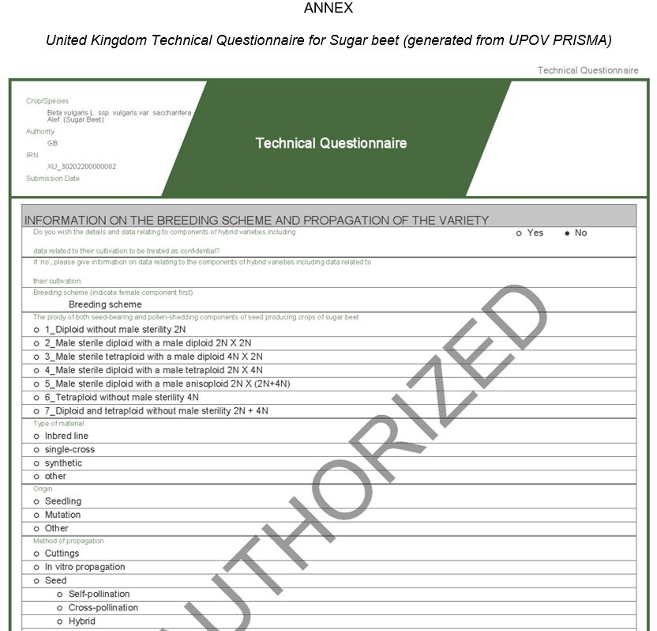

27. Se invita a los miembros participantes en la elaboración del formulario electrónico de solicitud a:

a) aprobar el procedimiento para utilizar los cuestionarios técnicos de las autoridades como figura en los párrafos 24 y 25; y

b) tomar nota de que el cuestionario técnico del Reino Unido se distribuiría entre los miembros de la UPOV participantes que utilizan el cuestionario técnico de la UPOV para todos los géneros y especies a fin de determinar si desean utilizar el cuestionario técnico del Reino Unido o seguir utilizando el cuestionario técnico genérico.

Miembros de la UPOV participantes que utilizan el cuestionario técnico de la UPOV para todos
los géneros y especies
Organización Africana de la Propiedad Intelectual (OAPI)
Chile
Colombia
República Dominicana
Francia
Georgia
Kenya
México
Países Bajos
Nueva Zelandia
Noruega
Perú
República de Moldova
San Vicente y las Granadinas
Serbia
Sudáfrica
Suecia
Túnez
Turquía
Reino Unido
Viet Nam

AVANCE
- Uso de UPOV PRISMA
- Versión 2.7 de UPOV PRISMA
- Auditoría de calidad del instrumento informático
- Mejora de la facilidad de uso de UPOV PRISMA
- Participación de la OCVV en UPOV PRISMA
- Cobertura de las directrices de examen: remolacha azucarera
- Versión 2.8 de UPOV PRISMA
- Futuras mejoras (después de 2022)
- Equipo de apoyo y desarrollo de UPOV PRISMA
20

Situación: versión 2.8 de UPOV PRISMA

- Cobertura:
  - Miembros de la UPOV:
    - No se prevén nuevas autoridades participantes para la versión 2.8:
- Cultivos o especies:
  - Se actualizarán los formularios para Francia y los Países Bajos.

Situación: versión 2.8 de UPOV PRISMA

- Nuevas funciones de la V2.8:
  - Carga masiva (maíz, Reino Unido).
    - Extender la prueba de concepto al Reino Unido
    - Mantener actualizado el maíz de QZ.

22

Situación: versión 2.8 de UPOV PRISMA

- Nuevas funciones de la V2.8:
  - Factura a granel bajo petición.
    - En caso de carga masiva o de pago en bloque.
    - Actualmente se envía una factura por datos de solicitud.
    - A fin de facilitar el pago por transferencia bancaria, los interesados podrán pedir una sola factura para un conjunto de solicitudes.

23

Situación: versión 2.8 de UPOV PRISMA
- Nuevas funciones de la V2.8:
  - Mejora de la función de descarga para las Oficinas de protección de las obtenciones vegetales al incluir la información del código UPOV para cultivos no cubiertos por las directrices de examen de la UPOV y la adición de las siguientes columnas (solo para el Reino Unido como prueba de concepto):
    - País de origen
    - Gestor de la lista nacional
    - Agente de la lista nacional
    - Solicitante de la inclusión en la lista nacional
    - Obtentor/a de derechos
    - Solicitante de derechos de obtentor/a
    - Agente de derechos de obtentor/a
    - Fecha de recepción de la solicitud de derechos de obtentor/a
    - Fecha de recepción de la solicitud de inclusión en la lista nacional
    - Código de autorización de comercialización provisional
    - Fecha de autorización de comercialización provisional
    - Peso de la semilla
24

Situación: versión 2.8 de UPOV PRISMA

- Mejorar el rendimiento de carga del panel de control

32. Se invita a los miembros participantes en la elaboración del formulario electrónico de solicitud a tomar nota de los planes relativos a la versión 2.8 que se exponen en los párrafos 28 a 31 del presente documento.

AVANCE
- Uso de UPOV PRISMA
- Versión 2.7 de UPOV PRISMA
- Auditoría de calidad del instrumento informático
- Mejora de la facilidad de uso de UPOV PRISMA
- Participación de la OCVV en UPOV PRISMA
- Cobertura de las directrices de examen: remolacha azucarera
- Versión 2.8 de UPOV PRISMA
- Futuras mejoras (después de 2022)
- Equipo de apoyo y desarrollo de UPOV PRISMA
27

28

Futuras mejoras
(después de 2022)
- Sugerencias recibidas de usuarios/as registrados/as:
  - Posibilidad de cargar múltiples archivos adjuntos para la misma pregunta.
  - En el mensaje de notificación por correo electrónico, eliminar la referencia al “solicitante” ya que no es correcta cuando es un agente el que envía los datos de la solicitud.
  - Para los agentes, aceptar invitaciones en bloque en lugar de hacer clic en cada una individualmente.
  - Agregar un campo adicional de “notas” al perfil del agente para permitir que los agentes proporcionen más información a los obtentores/solicitantes, como los servicios prestados y los idiomas que hablan.

39. Se invita a los miembros participantes en la elaboración del formulario electrónico de solicitud a tomar nota de las propuestas de futuras modificaciones de UPOV PRISMA que se exponen en los párrafos 33 a 38 del presente documento.

29
- Nuevas autoridades:
  - Los siguientes miembros de la UPOV han manifestado su interés por incorporarse a UPOV PRISMA en el futuro: Bosnia y Herzegovina, Brasil, Egipto, Japón, Nicaragua, República Unida de Tanzanía, Singapur y Uzbekistán.
  - La Oficina de la Unión se pondrá en contacto con los miembros de la UPOV afectados para debatir sus requisitos y calendario para incorporarse a UPOV PRISMA.
Futuras mejoras
(después de 2022)
- Cobertura:

Futuras mejoras (después de 2022)

- Facilidad de uso de la herramienta
  - Añadido de caracteres no incluidos en TQ7 de la UPOV
  - Cuestionarios técnicos específicos de cada cultivo además de las directrices de examen
- Nuevas funciones
  - Traducción automática
  - Instrumento de preparativos para el examen DHE (DART)
- Mejoras informáticas
  - Mejorar el rendimiento de la generación de formularios.

30

AVANCE
- Uso de UPOV PRISMA
- Versión 2.7 de UPOV PRISMA
- Auditoría de calidad del instrumento informático
- Mejora de la facilidad de uso de UPOV PRISMA
- Participación de la OCVV en UPOV PRISMA
- Cobertura de las directrices de examen: remolacha azucarera
- Versión 2.8 de UPOV PRISMA
- Futuras mejoras (después de 2022)
- Equipo de apoyo y desarrollo de UPOV PRISMA
32

Coordinadora del servicio de ayuda

Coordinador de operaciones
(Asia)
Coordinador de operaciones
(América)
Equipo de UPOV PRISMA
Coordinador de operaciones
Coordinadora de TI
Coordinador de operaciones
(África y Europa)
Coordinadora de TI

41. Se invita a los miembros participantes en la elaboración del formulario electrónico de solicitud a tomar nota de que en la reunión EAF/19 se realizará una presentación de la nueva organización del equipo de apoyo y desarrollo de UPOV PRISMA.

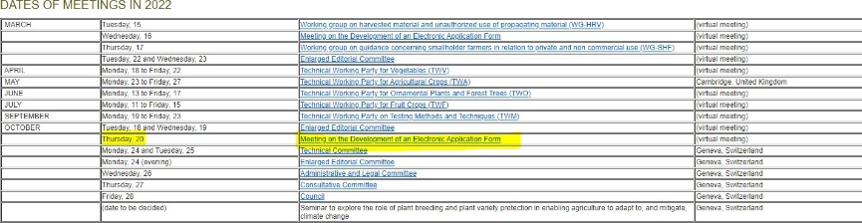

Próxima reunión EAF/20:
- jueves, 25 de octubre de 2022
  - Híbrida: presencial y virtual

35

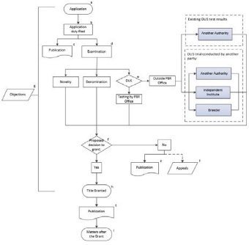
Base de datos PLUTO y base de datos GENIE
e-PVP
Módulo de administración
e-PVP
Plataforma de intercambio de informes DHE
Instrumento de preparativos para
el examen DHE
UPOV
Oficina de protección de las obtenciones vegetales
Solicitante
¿Reunión e-PVP?
EAF

[Fin del Anexo II y del documento]

